Исследование процесса десорбции водорода для пористого материала Mn(BH₄)₂ методами компьютерного моделирования и спектроскопии рентгеновского поглощения - XANES.
Панкин И.А.¹, Гуда А.А.²
¹студент-магистрант, ²В.Н.С, кандидат физико-математических наук
Южный федеральный университет,
МИЦ «Интеллектуальные материалы», Ростов-на-Дону, Россия
E–mail: ilya-loko399@yandex.ru
В работе исследуется реакция термического разложения борогидрида марганца Mn(BH₄)₂, которая сопровождается обильным выделением водорода, что в свою очередь приводит к аморфизации материала и нарушению цикличности реакции. Проведен анализ изменения атомной структуры в результате десорбции водорода, определены вероятные продукты реакции разложения.
Объект исследования - борогидрид марганца Mn(BH₄)₂, имеющий пористую структуру типа цеолита , рассматривается в качестве перспективного материала для хранения водорода . Благодаря уникальным термодинамическим свойствам и высокой объемной и гравиметрической плотности хранения водорода, Mn(BH₄)₂ способен выделять до 10 масс. % водорода при температуре порядка 140 ^{о}С. Использование твердотельных систем хранения водорода в совокупности с водородными топливными элементами способно привести к технологическому прорыву в области мобильных приложений водородной энергетики.
В рамках настоящего исследования на линии SNBL-01b Европейского центра синхротронных исследований ESRF были проведены измерения рентгеновских порошковых дифрактограмм XRPD (X-ray Powder Diffraction), а также спектров рентгеновского поглощения XANES (X-ray Absorption Near Edge Structure) за К-краем Mn в режиме in-situ при нагревании исследуемого образца – Mn(BH₄)₂.
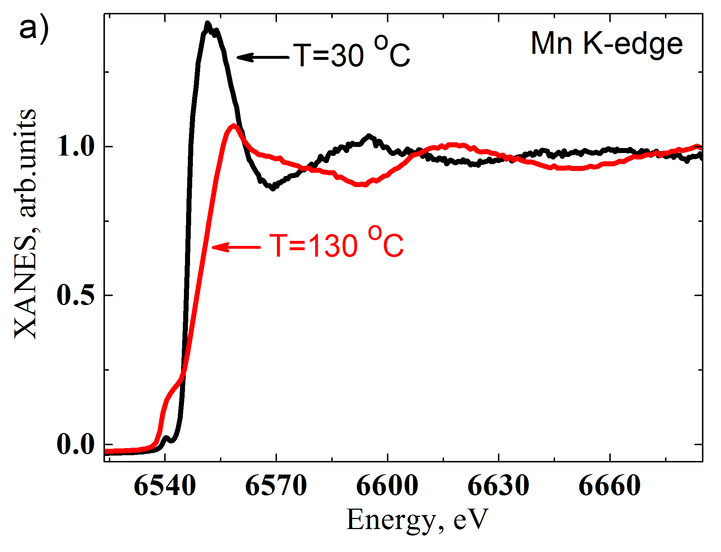 | 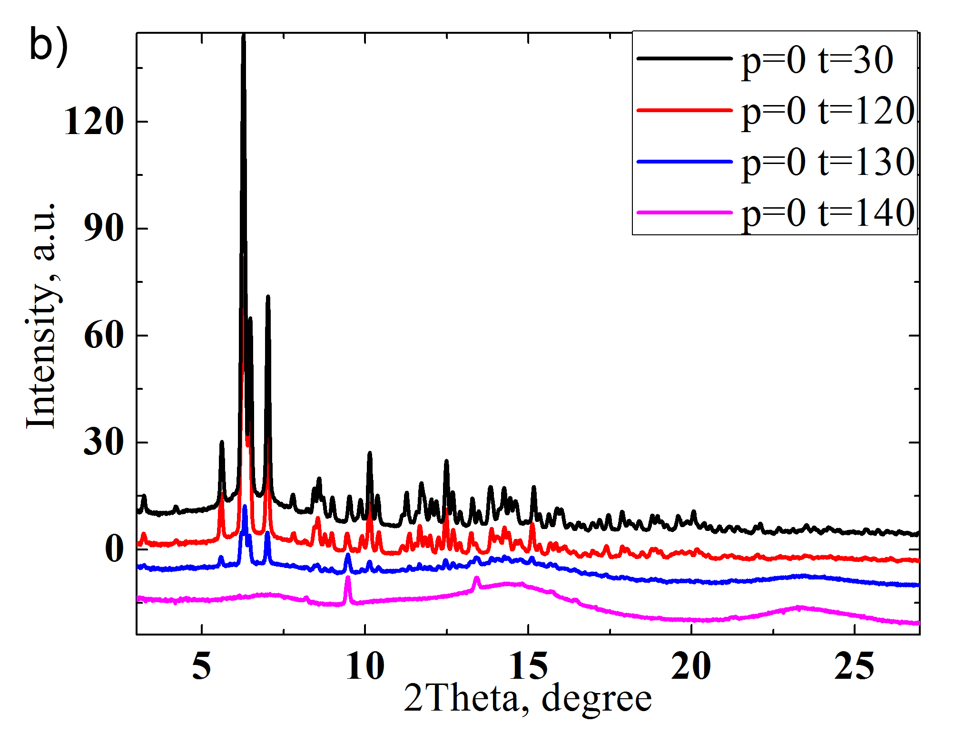
Рис. 1. Изменения а) в спектрах XANES за К-краем Mn б) в рентгеновских порошковых дифрактограммах в результате нагрева образца.
При температуре порядка 120 ^{о}С наблюдается существенное уширение дифракционных максимумов до полного исчезновение при дальнейшем нагревании образца. В температурном интервале от 110 ºC до 140 ºC также прослеживаются существенные изменения в спектрах рентгеновского поглощения XANES за К краем Mn. В аналогичном температурном интервале наблюдается скачкообразное уменьшение массы образца (около 10 %). Совокупность экспериментальных данных указывает на фазовый переход, индуцированный нагревом образца, сопровождающийся обильным выделением водорода и аморфизацией каркасной структуры, что приводит к деградации исходного материала.
С целью анализа изменения локальной атомной структуры исследуемого материала в процессе десорбции водорода проведена геометрическая оптимизация для моделей элементарной ячейки Mn(BH₄)₂ с различной концентрацией атомов водорода в рамках теории функционала плотности DFT (density functional theory). В качестве начальных структур рассмотрены модели, содержащие 100% и 0% атомов водорода в ячейке, соответствующие асимптотическим приближениям (“до” и “после” десорбции водорода), а также 50% атомов водорода в качестве промежуточной модели.
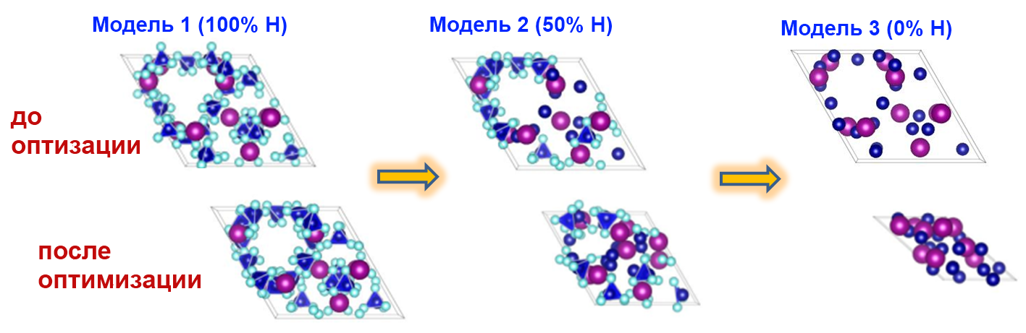
Рис. 2. Оптимизация атомной структуры для моделей с различной концентрацией водорода.
По результатам оптимизации атомной структуры наблюдается существенное уменьшение объема ячейки, сопровождающееся коллапсом пористой структуры. По мере уменьшения концентрации водорода наблюдается тенденция к уменьшению межатомных расстояний в ближайшей координации атомов Mn.
 | Межатомные расстояния Mn-B (Å) | Межатомные расстояния Mn-Mn (Å) | Объем элементарной ячейки (Å³)
XRD данные | 2,44 0,02 | 4,800,01 | 1021.8
DFT. Модель 1 (100%H) | 2,41 0,01 | 4,770,01 | 998.7
DFT. Модель 2 (50%H) | 2,280,09 | 3,88 0,21 | 474.9
DFT. Модель 3 (0%H) | 2,17 0,05 | 2,72 0,18 | 216.3
На следующем этапе для оптимизированных структурных моделей с различной концентрацией атомов водорода проведено моделирование спектров XANES за К-краем Mn. Изменение интенсивности и энергетического положения основных особенностей (A,B,A*,B*) спектров рассчитанных для моделей до (100% H) и после десорбции водорода (0% H) в точности воспроизводят тенденции, наблюдаемые для экспериментальных спектров, полученных до (30 ºC) и после (140 ºC) нагрева образца, что демонстрирует правильность результатов оптимизации атомной структуры.
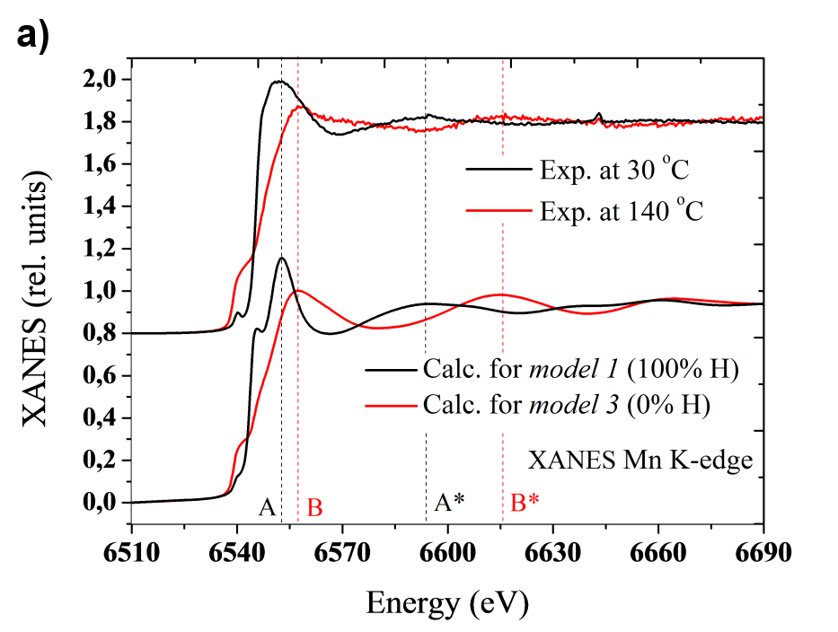 | 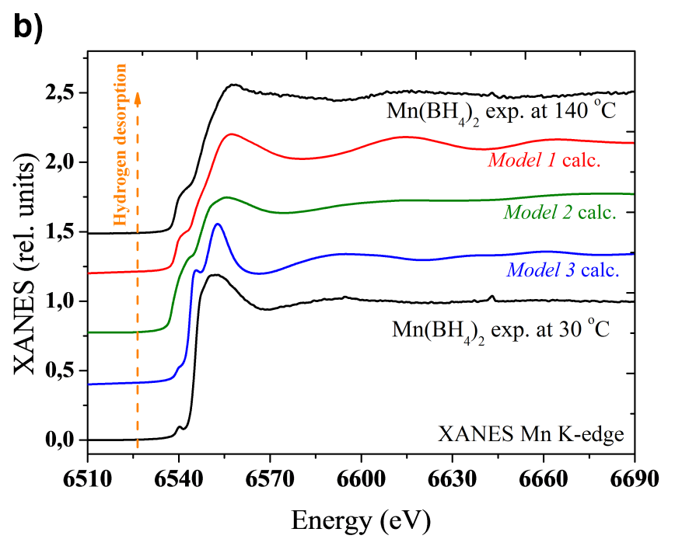
Рис. 3. Эволюция спектров XANES, рассчитанных для моделей с различной концентрацией водорода, в сравнение с экспериментальными кривыми до и после нагрева образца.
Методом эволюционного алгоритма, реализованного в программном комплексе USPEX , получены наиболее стабильные структурные модели для системы Mn-B. В настоящее время проводится моделирование спектров XANES для данных моделей.
Литература
- R. A. Varin, L. Zbroniec, M. Polanski, Y. Filinchuk, and R. Černý, International Journal of Hydrogen Energy 37 (2012) 16056.
- L. S. A. Züttel, Hydrogen storage materials for mobile appl., NATURE 414 (2001)
3. A. R. Oganov and C. W. Glass, The Journal of Chemical Physics 124 (2006) 244704

